Gebze Technical University

Computer Engineering

CSE 222

2017 Spring

HOMEWORK 01 REPORT

SEYİT AHMET KARACA

141044084

Course Assistant:

Nur Banu ALBAYRAK

**Q2-** ADT yapının ve yapıdaki fonksiyonların paketlenmesidir.(encapsulation)

yapıdaki fonksiyonların veya verilerin içerikleri programdan gizli olmalıdır.

Bunu sağlamak için 3 dosya kullanılır.

1- tipleri ve sabit değişkenerin tanımladığı dosya

2- fonksiyonların prototiplerini tutacak dosya (interface)

3- public ve private fonksiyonların içeriklerini tutan dosya

yani ilk dosyada tanımlamalar yapıldıktan sonra (h dosyasi - veriable.h)

2. dosyada (h dosyası - veri.h) fonksiyonların prototipleri olacak dışarıdan kullınabilir olanlar olacak ve ilk h dosyası include edilecek (veriable.h)

3. dosyada (veri.c) ise 2.dosya olan h dosyasi include edilir. 2.dosyada olan fonksiyonlar implement edilir (public)

ve gerekli ise yardımcı fonksiyonlar eklenir. yardımcı fonksiyonlara private diyebiliriz.

**1.Requirements**

**1.1 System Requirements**

1.2.1 book.csv ve mem.csv dosyaları.

**2. Use Case Diagrams**



**3. Class Diagrams**



**5. Problem Solutions Approach**

Yapılacak sistemde kitapların ve kullanıcıların tutulması gerekiyor.Kutuphanedeki insanlar bir tane personel ve birden fazla kullanıcı olmak üzere ikiye ayrılıyor.Personel ile kullanici arasindaki farklar ise kullanicilar sadece kitap odunc alıp , aldıkları kitapları iade edebilecek ve personel ise kutuphane veritabanına kullanıcı ve kitap ekleyip silebilecek.Bunların dışında kalan kitapları listelemek ve kimlik numarası,isim , soyisim , hesap şifresi gibi özellikleri ortak olacak.

Odunc alınacak , iade edilecek ve listelenecek kitaplar bir csv dosyasında tutulacak bu üç fonksiyonda oraya ulaşıp işlemlerini gerçekleştirecek. Aynı zamanda kitapların tutulduğu dosyanın ismi kütüphane olacak çünkü içerisinde kitabın nerde olduğu bilgileri de yer alacak. Kullanıcılar da ayrı bir csv dosyasında tutulacak ve onların bilgileri de oradan çekilerek kullanılacak ve üzerinde değişiklik yapılabilecek.

**6. Test Cases**

6-1 Kullanıcı girişi :

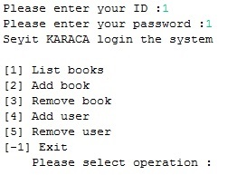

6-2.Kitap ekleme

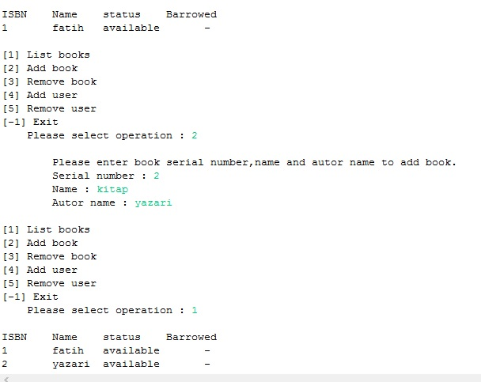

6-3.Kitap silme

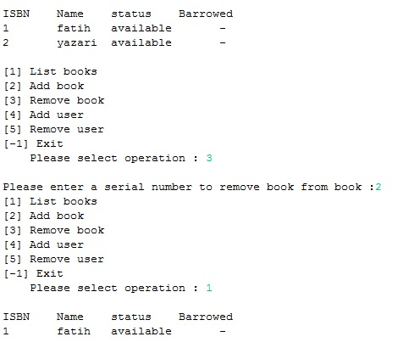

6-4. Kullanıcı ekleme :

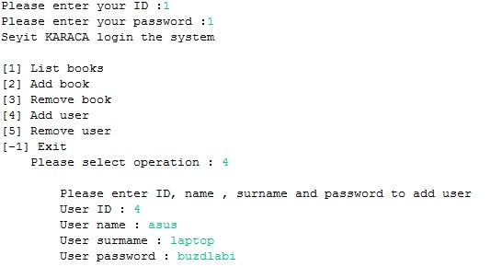

6-5. Kullanıcı kitap listesi :

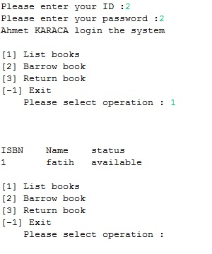

6-6.Kitap ödünç alma :

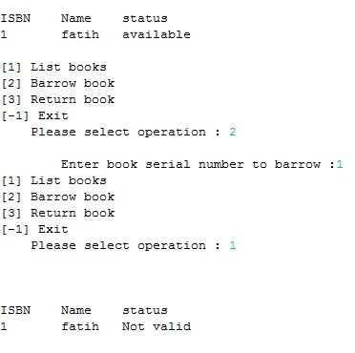

6-7. Kullanıcı aldığı kitapları görmek

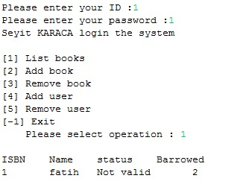

6-8. Başkasının aldığı kitabı iade edememe

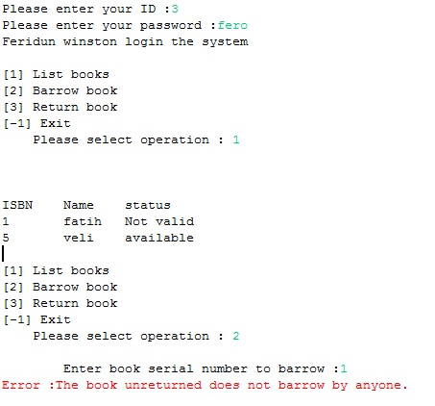

6.9. Kitabı iade etme

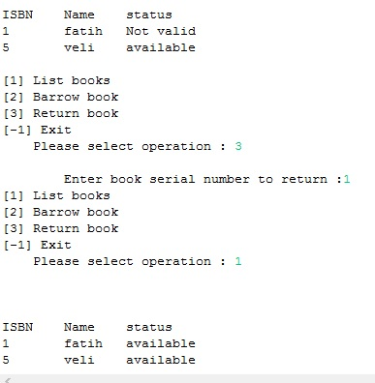

6-10. Var olan kitabi eklemek:

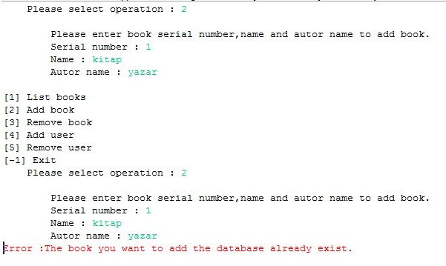

6-10.Olmayan bir kitabi silmek:

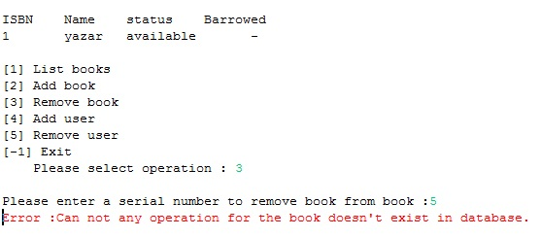

6-11. Olmayan bir kullanıcıyı silmek:

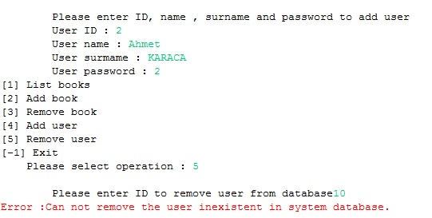

6-12. Kitabi ödünç alan kişiden başkası iade etmesi :

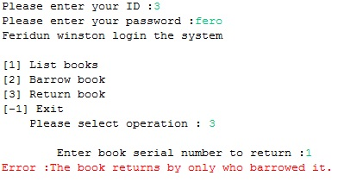

**7. Running and Results**

Program ilk çalıştığında kimlik numarası ve şifre istiyor.

Bilgiler girildikten sonra kimlik bilgisine göre program kullanıcı mı yoksa personel mi olduğunu algılayıp ona göre kullanabileceğiniz menüyü ekrana basıyor.

Personel olarak giriş yaptığınızda personelin yapabilecekleri ekrana basılıp menülerin solundaki rakamları girerek personelin methodlarını kullanabilirsiniz ve programdan çıkmak için "-1" kullanmalısınız .Personelle aynı şekilde menüler ve methodlar kullanıcı girişi yapıldığında ekranda belirip soldaki rakamları kullanarak işlem yapabilirsiniz yine "-1" i kullanıp programdan çıkış yapabilirsiniz.

Eğer dosyalar bulunmuyor ise dosyalar oluşturuluyor .Dosyaya bir personel eklenmesi gerekiyor. (kimlik no - isim - soyisim - true - şifre)